**Разработка информационной системы автоматизированной деятельности коммерческого учреждения**

## МОДУЛЬ IV. "ЭМУЛЯТОР БАНКОМАТА".

## 1. ПОСТАНОВКА ЗАДАЧИ

Разработать эмулятор банкомата, взаимодействующий с виртуальным банком из предыдущих работ. В качестве рабочего счета использовать разработанный в третьей работе кредитный счет.

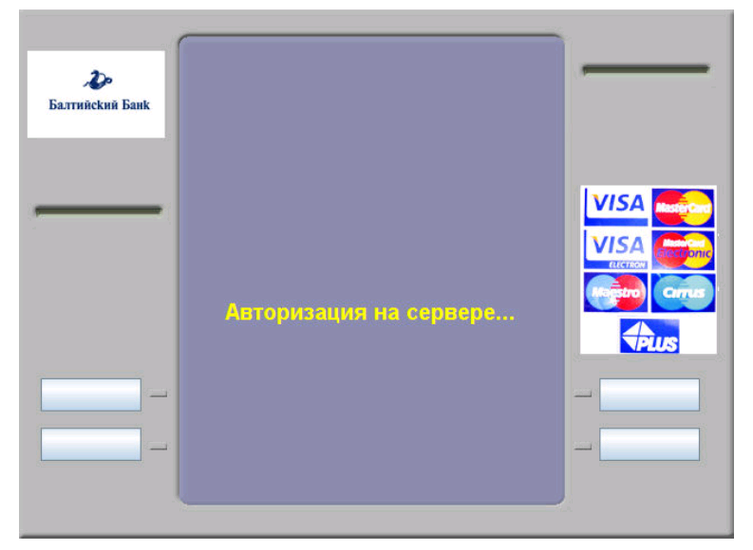

Рис. 1. Пример интерфейса авторизации

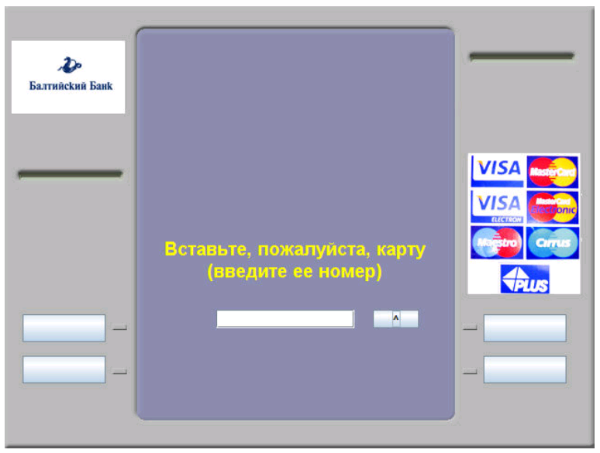

Рис. 2. Пример интерфейса авторизации

Под банкоматом будем понимать автоматизированное устройство, позволяющее удаленно осуществлять операции, связанные с:

• аутентификацией пользователя (держателя счета в банке);

• просмотром текущего состояния счета;

• снятием денег со счета;

• осуществлением платежей (необязательно).

Все операции со счетом могут сопровождаться распечаткой чека, содержащего информацию о произведенном действии. В случае с осуществлением платежей распечатка производится автоматически, во всех остальных – по желанию клиента.

Для выполнения вышеуказанных операций банкомат должен связываться с банком для выполнения проводок (см. предыдущие работы).

В данной работе необходимо решить задачу программной эмуляции работы банкомата, соответствующего приведенному описанию.

Структура программы содержит две различные системы: протокол общения банка и банкомата, а также клиентский интерфейс. С точки зрения клиента, взаимодействие с эмуляцией банкомата должно выглядеть так же, как и в реальности: он должен иметь возможность начать работу с конкретной картой, которая должна быть идентифицирована устройством, а затем при помощи меню совершать в любой последовательности перечисленные выше денежные операции.

В реальном банкомате идентификация карты происходит путем автоматического считывания ее номера. В данной работе в качестве этой процедуры будет использоваться введение номера карты с клавиатуры. Аутентификация, как правило, производится на основе введения клиентом так называемого PIN-кода (Personal Identification Number), который проверяется сервером банка на соответствие считанному номеру карты. В данной работе также будет использовано введение пользователем PIN-кода его карты с клавиатуры.

При этом в качестве операции платежа будет рассматриваться оплата телекоммуникационных услуг операторов мобильной связи.

## 2. СЦЕНАРИИ РАБОТЫ С ЭМУЛЯЦИЕЙ БАНКОМАТА

Модель общения банкомата с сервером банка построена на основе транзакций – в ходе взаимодействия с пользователем устройство банкомата накапливает вводимую информацию в специальном внутреннем списке, отправляя серверу по требованию совершения операции все описание транзакции. Так, в начале работы пользователь вводит номер карты. После этого банкомат запрашивает у него PIN-код. Как номер карты, так и введенный код запоминаются во внутреннем списке. Банкомат запрашивает у сервера авторизацию для карты. В случае неверного ввода PIN-кода он запрашивается повторно. В случае неверного ввода PIN-кода три раза подряд работа с банкоматом принудительно завершается.

После успешной проверки PIN-кода пользователю становится доступно основное меню, в котором он может выбрать одно из следующих действий:

• снять деньги с кредитного счета;

• просмотреть остаток кредитного счета;

• просмотреть остаток депозитного счета (необязательно);

• осуществить платеж (необязательно);

• забрать карту.

При выборе последнего пункта пользователю возвращается карта, и работа с банкоматом завершается. При выборе любого другого пункта банкомат добавляет к внутреннему списку вид выбранной пользователем операции. Для совершения операции клиент должен пройти через ряд меню, в которых ему предлагается выбрать один из возможных вариантов или ввести число с клавиатуры. Эту информацию автомат также добавляет во внутренний список.

Когда все необходимые для совершения транзакции данные накоплены, автомат отправляет серверу все содержимое внутреннего списка, очищая его для дальнейшей работы. При этом клиенту отображается информация о результате операции. После этого банкомат вновь отображает главное меню.

В случае выбора пользователем еще одной операции всю информацию о карте необходимо ввести заново. В реальном банкомате повторное считывание номера производится автоматически (пользователь не должен заново вставлять карту). При эмуляции банкомата номер будет запоминаться, так как он имитирует карту.

### 2.1. Снятие денег с кредитного счета (cash withdrawal)

При снятии денег со счета банкомат запрашивает у пользователя ввод необходимой ему суммы. В реальном банкомате для этого доступны только цифровые клавиши от 0 до 9, эмуляция же будет проверять, что считанное с клавиатуры значение является неотрицательным целым числом в десятичной системе счисления. После того, как ввод запрашиваемой суммы подтвержден, банкомат добавляет введенную сумму к накопленной информации и отправляет ее на сервер банка. Теперь происходит проверка возможности снять со счета запрашиваемую сумму – должно быть достаточно денег на счете.

В случае нарушения этого условия банкомату отправляется сообщение об ошибке, которое он отображает пользователю. Если сервер банка подтверждает транзакцию, то на сервере происходит ее учет (непосредственное снятие денег со счета), а банкомату отправляется сообщение о выдаче денег пользователю. Банкомат отображает пользователю меню, в котором он может выбрать распечатку чека с информацией о транзакции. После удачного или неудачного завершения операции банкомат отображает пользователю главное меню, возвращаясь в исходное состояние.

### 2.2. Состояние счета (balance inquiry)

После выбора этой операции банкомат отправляет серверу список с информацией о требуемой операции. После этого устройство банкомата получает сообщение от сервера, содержащее текущее состояние счета. Пользователю предоставляется возможность распечатать эту информацию, и в случае утвердительного ответа выдается чек. После этого на экран выводится состояние счета. На данном этапе клиент может забрать карту либо продолжить работу. В последнем случае банкомат отображает главное меню и возвращается в исходное состояние.

### 2.3. Осуществление платежей (payment)

Пользователь выбирает сначала оператора услуг мобильной связи, затем вводит номер телефона и количество денег, которое он хочет перевести (все эти данные сохраняются во внутреннем списке). В целях устранения ошибок, связанных с введением номера (10 цифр), банкомат предлагает пользователю подтвердить введенную информацию или ввести ее заново. В случае подтверждения информации внутренний список, содержащий описание операции, отправляется на сервер.

После проверки возможности осуществления платежа, подобного тому, который был описан выше, сервер либо фиксирует факт оплаты мобильных услуг и отправляет банкомату извещение об успешном завершении транзакции, либо отправляет банкомату сообщение об ошибке. Во втором случае пользователю отображается сообщение об ошибке, а в первом – распечатывается чек с информацией о совершенном платеже.